**МИНИСТЕРСТВО ОБРАЗОВАНИЯ И НАУКИ РЕСПУБЛИКИ ДАГЕСТАН  
ГКУ РД «ЦОДОУ ЗОЖ»  
ГКДОУ РД «Красносельский д/с «Колокольчик» Хунзахского района»**

**Отчет о проведении Единого урока по безопасности в сети «Интернет» в подготовительной группе.**

Наши дети регулярно посещают Интернет и зачастую без контроля и присмотра. Это проводит к различным проблемам, таким как:

1. Издевательство ровесниками и незнакомцами в сети над ребенком;

2. Воровством его аккаунтов, денег и личных данных;

3. Втягивание ребенка в асоциальную деятельность (группы смерти, группы с рекламой наркотиков и т.д);

4. Прочтение детьми информации, вредящих их мировоззрению и психотическому состоянию.

## Чтобы повысить уровень информационной безопасности детей и обеспечить их безопасность в информационном пространстве педагоги ГКДОУ РД «Красносельский детский сад «Колокольчик» провели просветительскую работу с воспитанниками ДОУ и их родителями - Единый урок по безопасности в сети «Интернет».

В ходе данного мероприятия педагог старшей группы Абдулхамидова М.А. провела с детьми занятие с целью повышения информационной безопасности в сети Интернет. Дети узнали, что в интернете много вирусов и «злых» игр, что нельзя называть свое имя, адрес, выставлять свои фотографии, общаться с незнакомыми людьми. Ребятами было принято такое решение, что всегда, когда что-то непонятно, страшно или неприятно, они будут обращаться за помощью к взрослым:

1. Занятие с воспитанниками 5-7 лет «Безопасный интернет».

*Цель:* з*акрепление материала о том, что пользоваться интернетом можно только под руководством взрослого.*

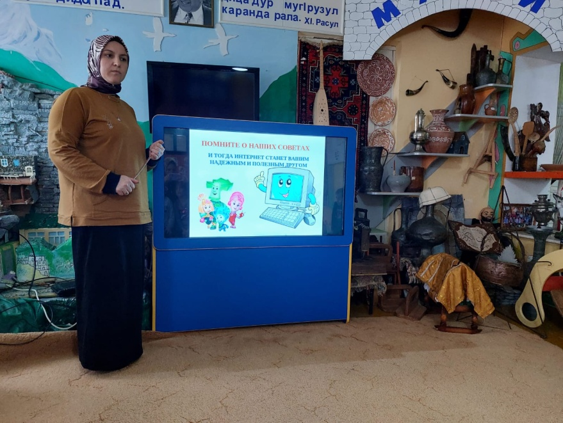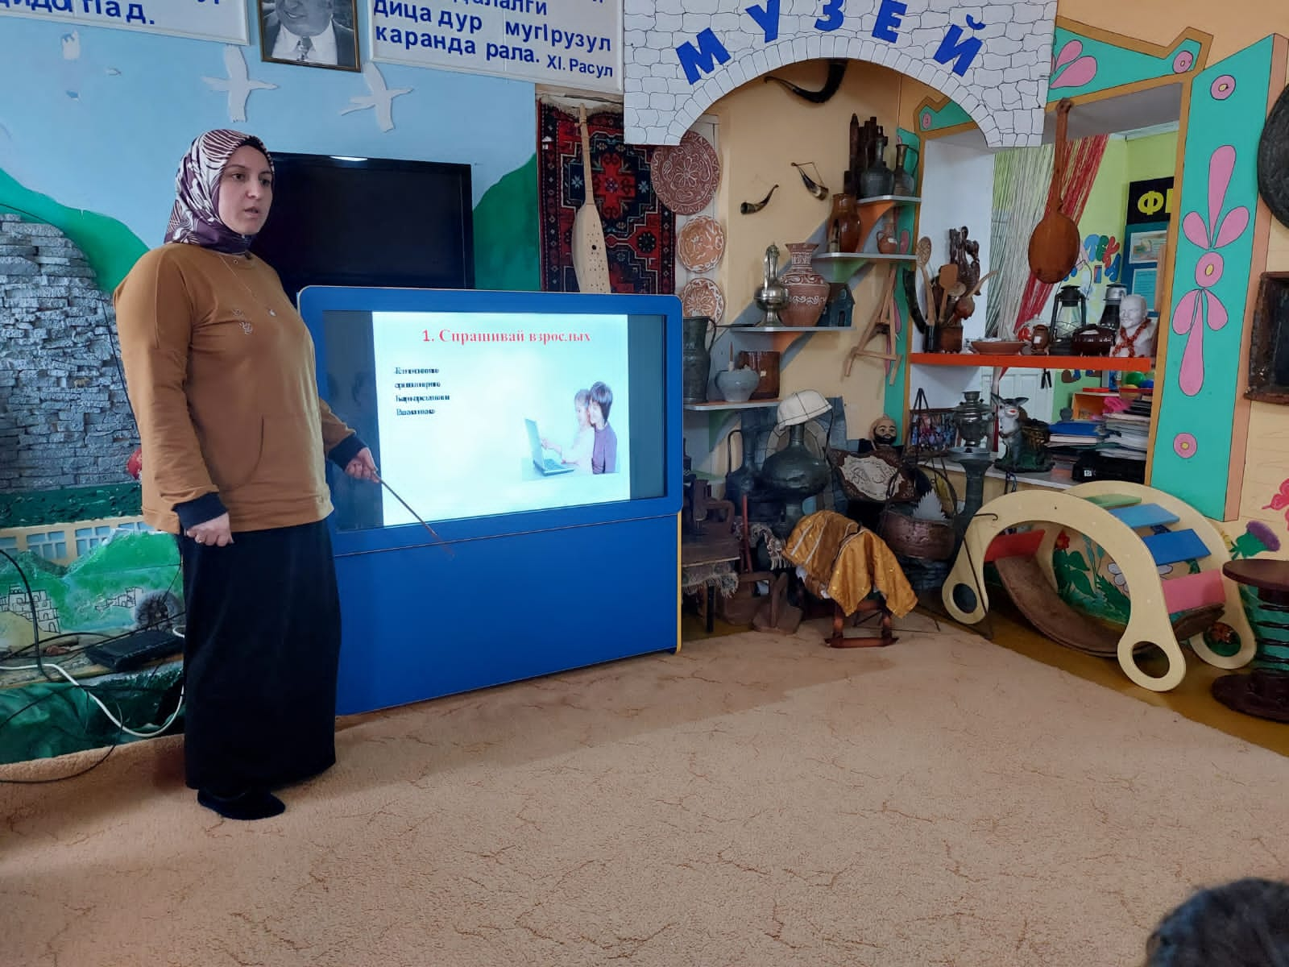

1. **Беседа «Сделай компьютер своим другом»**

***Цель****: дать детям представление о том, что, пользуясь компьютером,* можно *получить новые знания и умения.*

*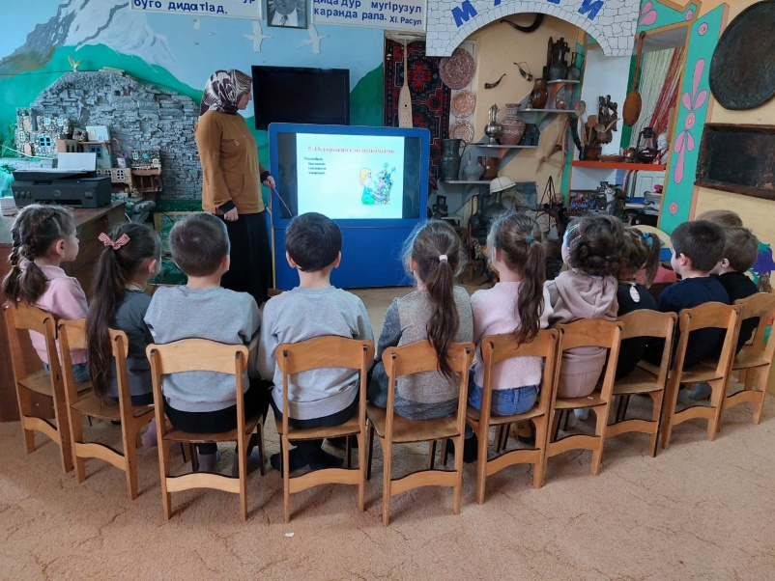*

1. **Просмотр мультфильмов:**

«Безопасный интернет»

«Фиксики - Фикси-советы. Осторожней в Интернете! (Сборник)»

«Новые МультФильмы - Фиксики – Интернет»

*Цель: дать детям совет, что не всякая информация из сети интернет является полезной. На примере героев мультфильмов.*

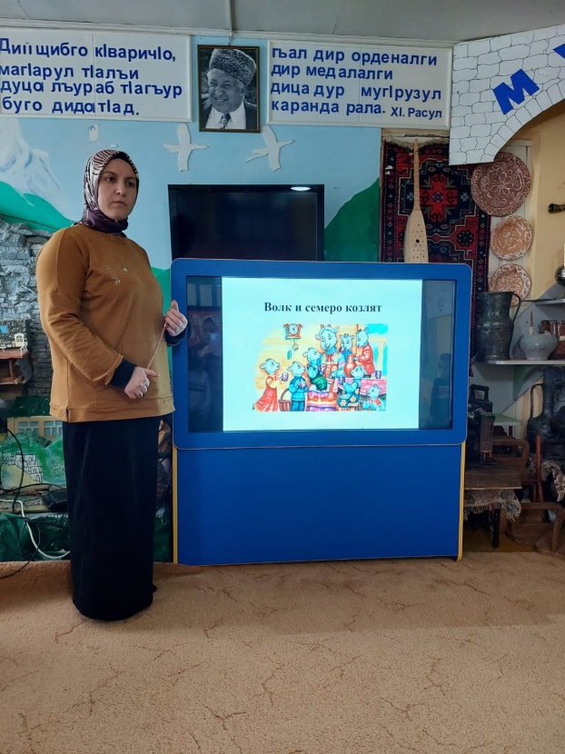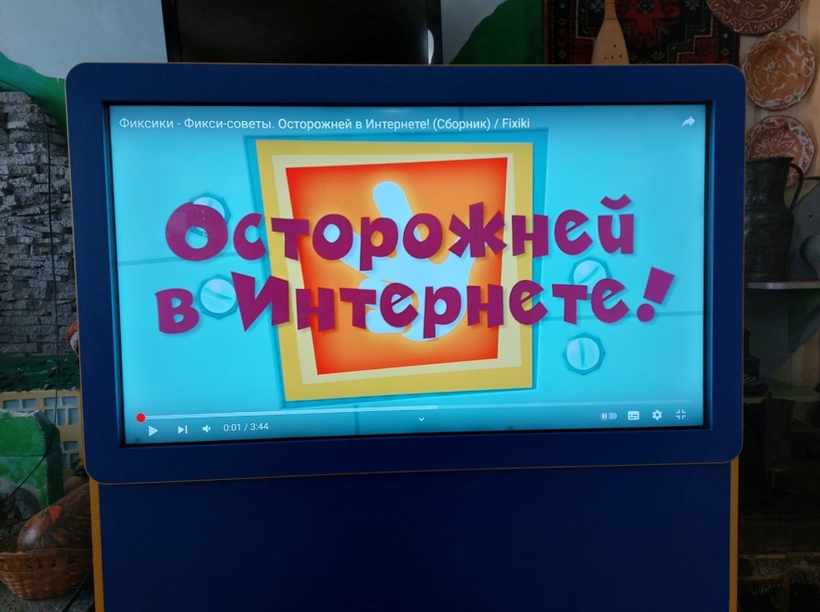

1. **Художественно-эстетическое развитие (продуктивная деятельность)**

Рисование на тему: «Правила безопасного интернета»,

«Защити компьютер от вирусов»

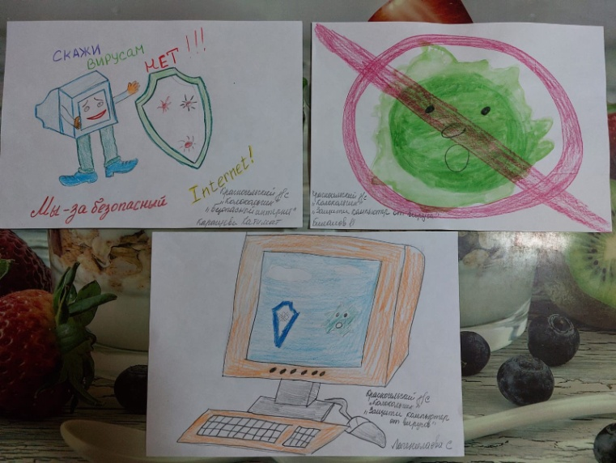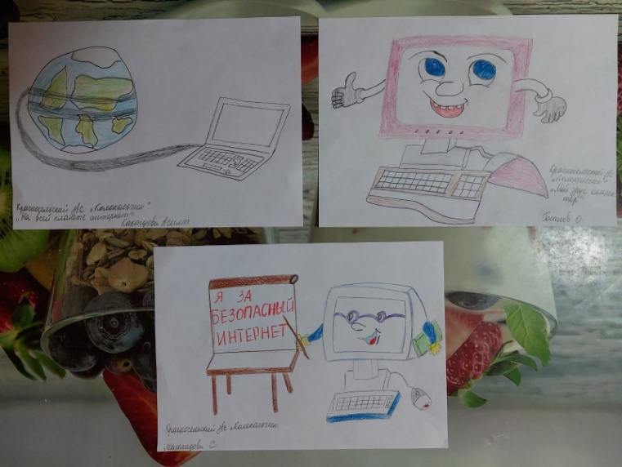

1. **С родителями были проведены консультации и беседы:**

­­-«Информационная безопасность вашего ребенка»

-«Безопасность детей в информационном пространстве», раздали памятки «Безопасность ребенка в интернете».

 Данные рекомендации – практическая информация для родителей, которая поможет предупредить угрозы и сделать работу в Интернете полезной.

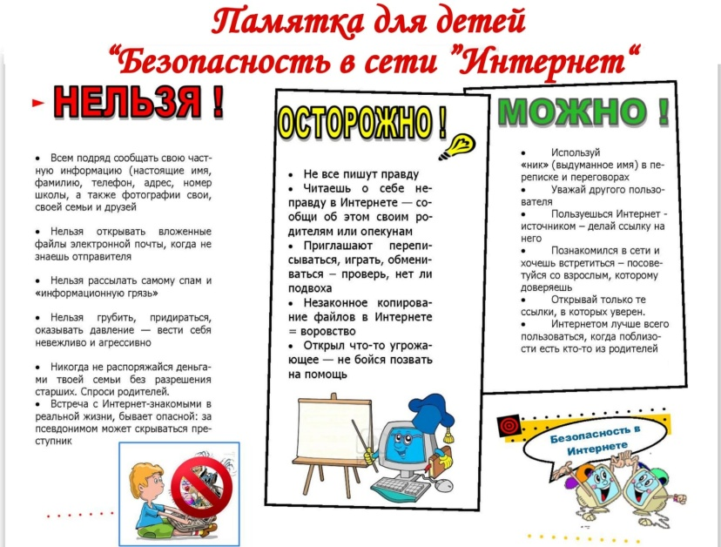

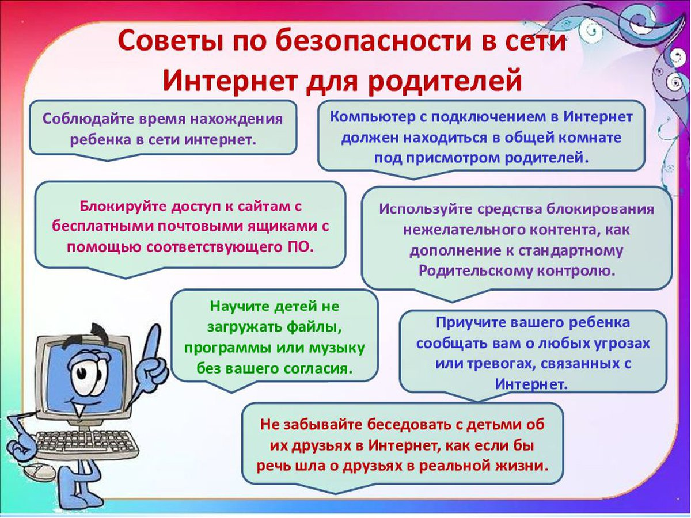

1. Педагоги ДОУ прошли в VIII международном квесте «Сетевичок» онлайн- опрос «Образ жизни подростков в сети», обучение по образовательной программе повышения квалификации «Основы обеспечения информационной безопасности детей» на образовательном портале «[Единыйурок.рф](https://www.xn--d1abkefqip0a2f.xn--p1ai/" \t "_blank)» и получили соответствующие сертификаты.

*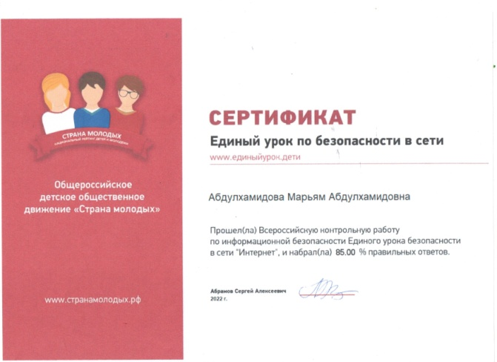*

*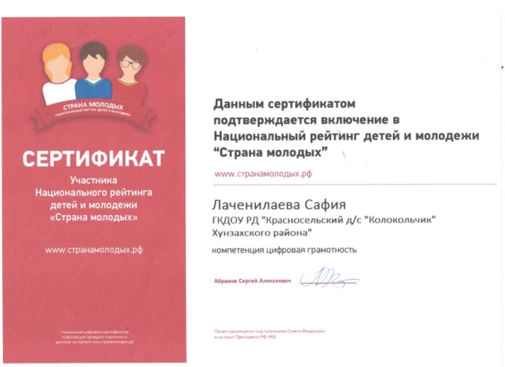*

*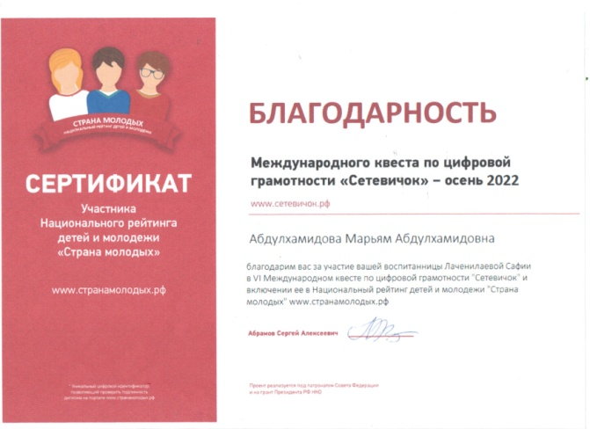*

*Воспитатель старшей группы:*

*Абдулхамидова М.А.*